第17练 指数函数
1．若指数函数y＝f(x)的图象过点(1,3)，则f(f(1))等于( )
A．3 B．9 C．27 D.
答案 C
解析 设f(x)＝a^{x}(a>0，且a≠1)，则a¹＝3，即a＝3，所以f(x)＝3^{x}.所以f(1)＝3，f(f(1))＝f(3)＝27.
2．已知a＝，b＝，c＝，则( )
A．b<a<c B．a<b<c
C．b<c<a D．c<a<b
答案 A
解析 因为a＝＝>＝b，c＝＝>＝a，所以b<a<c.
3．函数f(x)的图象向右平移1个单位长度，所得图象与曲线y＝e^{x}关于y轴对称，则f(x)等于( )
A．e^{x＋1} B．－e^{－x－1}
C．e^{－x＋1} D．e^{－x－1}
答案 D
解析 与y＝e^{x}关于y轴对称的函数应该是y＝e^{－x}，于是f(x)可由y＝e^{－x}向左平移1个单位长度得到，所以f(x)＝e^{－(x＋1)}＝e^{－x－1}.
4．(多选)已知函数y＝，则下列叙述正确的是( )
A．函数的增区间是[1，＋∞)
B．函数的减区间是[1，＋∞)
C．函数的值域是
D．函数的值域是(0,2]
答案 BD
解析 因为y＝^{x}是减函数，设t＝x²－2x＝(x－1)²－1∈[－1，＋∞)，且在[1，＋∞)上是增函数，所以原函数的减区间是[1，＋∞)，结合指数函数的性质可得∈(0,2]，即函数y＝的值域为(0,2]．
5．函数f(x)＝的图象大致为( )
INCLUDEPICTURE "E:\\周飞燕\\2020\\同步\\数学\\新教材 苏教版 必修第一册\\S27.TIF" \* MERGEFORMATINET INCLUDEPICTURE "\\\\周飞燕\\e\\周飞燕\\2020\\同步\\数学\\数学 苏教版 必修第一册 (新教材)\\全书完整的Word版文档\\午练半小时\\S27.TIF" \* MERGEFORMATINET 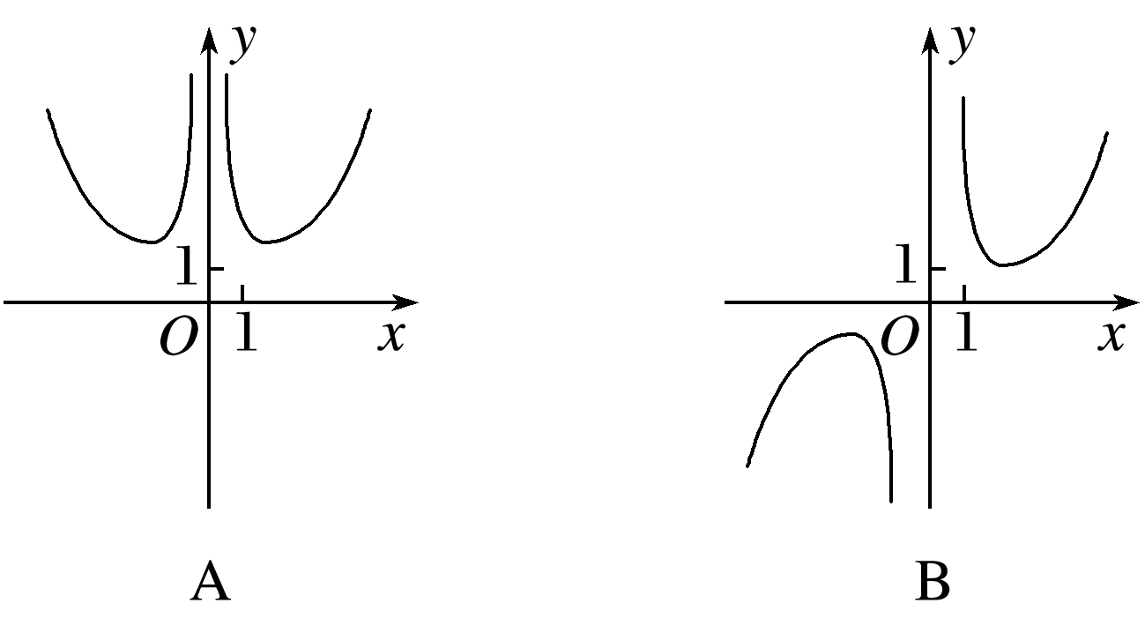
INCLUDEPICTURE "E:\\周飞燕\\2020\\同步\\数学\\新教材 苏教版 必修第一册\\S28.TIF" \* MERGEFORMATINET INCLUDEPICTURE "\\\\周飞燕\\e\\周飞燕\\2020\\同步\\数学\\数学 苏教版 必修第一册 (新教材)\\全书完整的Word版文档\\午练半小时\\S28.TIF" \* MERGEFORMATINET 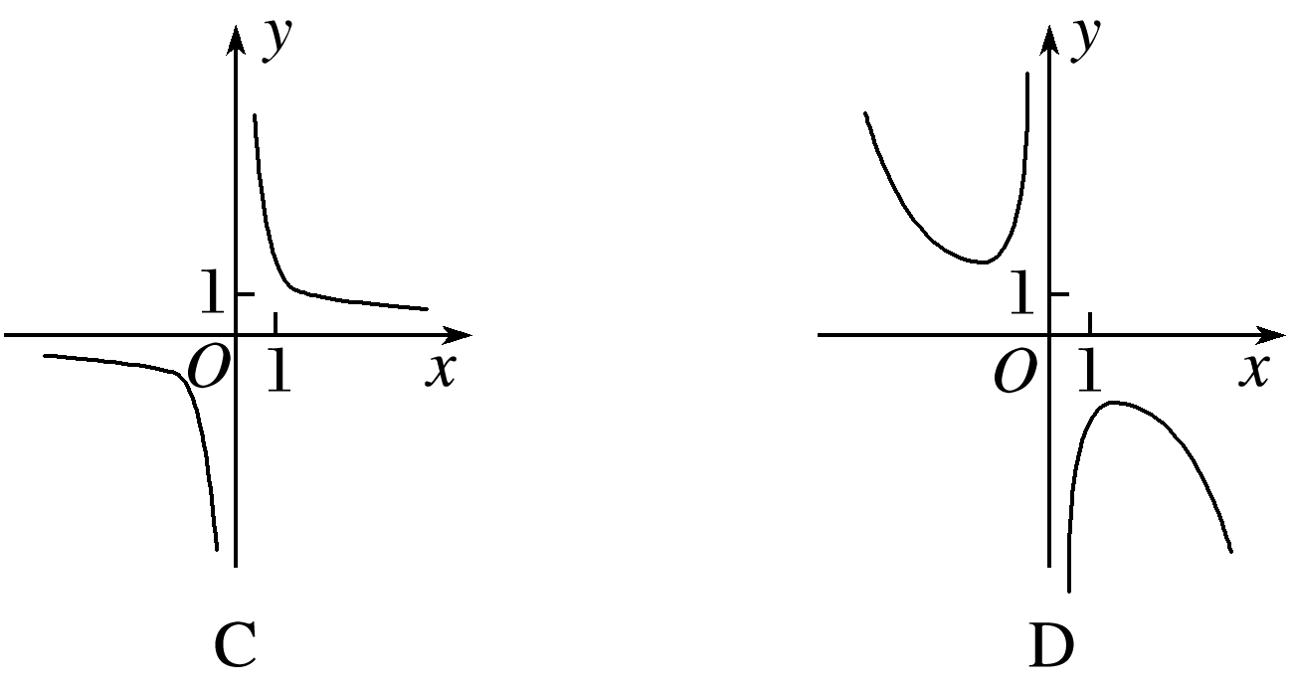
答案 B
解析 ∵f(－x)＝＝－f(x)，∴f(x)为奇函数，排除A，令x＝10，则f(10)＝>1，排除C，D.
6．已知0.2^{x}<25，则实数x的取值范围为______．
答案 (－2，＋∞)
解析 因为y＝0.2^{x}在R上是减函数，而25＝^{－2}＝0.2^{－2}，由0.2^{x}<0.2^{－2}可得x>－2，即x的取值范围为(－2，＋∞)．
7．已知函数f(x)＝ab^{x}＋c(b>0且b≠1)，x∈[0，＋∞)，若其值域为[－2,3)，则该函数的一个解析式可以为f(x)＝________.
答案 －5^{x}＋3(满足0<b<1的b均可)
解析 因为f(x)＝ab^{x}＋c(b>0且b≠1)，x∈[0，＋∞)，其值域为[－2,3)，
所以当x＝0时，f(0)＝a＋c＝－2，
当x→＋∞时，b^{x}→0，f(x)→c＝3，
解得a＝－5，c＝3,0<b<1，
所以f(x)＝－5^{x}＋3(满足0<b<1的b均可)．
8．已知实数a>0且a≠1，函数f(x)＝在R上是增函数，则实数a的取值范围是________．
答案 (1,2]
解析 因为f(x)＝在R上是增函数，
∴即1<a≤2.
9．当x>0时，函数y＝(a－8)^{x}的值域为(1，＋∞)，则实数a的取值范围是________．
答案 (9，＋∞)
解析 当0<a－8<1即8<a<9时，函数y＝(a－8)^{x}在(0，＋∞)上是减函数，
则当x>0时，(a－8)^{x}<(a－8)⁰＝1不符合题意，
当a－8>1即a>9时，函数y＝(a－8)^{x}在(0，＋∞)上是增函数，
则当x>0时，(a－8)^{x}>(a－8)⁰＝1符合题意，
所以实数a的取值范围是a>9.
10．设函数f(x)＝a^{x}－a^{－x}(a>0且a≠1)．
(1)若f(1)>0，求不等式f(－x²＋7)＋f(x－5)<0的解集；
(2)若f(1)＝，且g(x)＝a^{2x}＋a^{－2x}－4f(x)－m≥0在[1，＋∞)上恒成立，求m的最大值．
解 (1)∵f(1)＝a－＝>0，
又a>0且a≠1，
∴a>1，
∴y＝a^{x}单调递增，y＝a^{－x}单调递减，故f(x)在R上单调递增，
又∵f(－x)＝a^{－x}－a^{x}＝－f(x)且x∈R，
∴f(x)是R上的奇函数，
由f(－x²＋7)＋f(x－5)<0，
得f(－x²＋7)<f(5－x)，
∴－x²＋7<5－x，
解得x<－1或x>2，
∴不等式的解集为(－∞，－1)∪(2，＋∞)．
(2)由f(1)＝a－＝，
解得a＝－(舍去)或a＝2，
则f(x)＝2^{x}－2^{－x}，
∴g(x)＝2^{2x}＋2^{－2x}－4(2^{x}－2^{－x})－m＝(2^{x}－2^{－x})²－4(2^{x}－2^{－x})－m＋2，
令t＝2^{x}－2^{－x}，
∵x∈[1，＋∞)，
∴t≥，g(x)≥0在[1，＋∞)上恒成立，
即t²－4t－m＋2≥0在t∈上恒成立，
亦即m≤t²－4t＋2在t∈上恒成立．
而t²－4t＋2＝(t－2)²－2≥－2，
∴m≤－2，∴m的最大值为－2.

